【事事关心】
梅州月，中华情
——2013年中秋晚会好精彩
吴运泉
（2013年9月20日）

月光光，秀才郎。
骑白马，过莲塘。
莲塘背，割韭菜；
韭菜花，结亲家；
亲家面前一口塘，打条鲩鱼八尺长；
大头拿来熬汤食，尾巴拿来入学堂；
入个学堂四方方，搬条凳子读文章……
——客家童谣

今年中秋《梅州月·中华情》晚会，选在叶剑英元帅故乡梅州市，2013年9月19日举行。中央一台向全球华人直播。本人也是客家出身，怀着兴奋心情，观看了整台演出，认为晚会开的很成功。至少有如下三个方面特别出色：
一是乡土气息
大幕徐徐拉开，让人们看到的是一群天真活泼的少年儿童，让人听到的是悦耳的客家童音，朗诵的是著名的《月光光，秀才郎》。这童谣，兴梅地区的儿童都会朗诵，歌词可能有点出入，大意都是相同的。听了这首童谣，使我们有一种归家的感觉。
中央台派出4支外景小分队，到世界各地，客家人聚居的地方实地采访。
第一组，记者王静，采访对象是江西赣州石城县花灯队。他们身穿节日服装，跳起中秋灯舞。据演员介绍，他们所持的灯，有各种名字，其中“长安灯”最大最长，高达2米。
第二组，记者谭文颖，采访福建永定土楼。画面中可以看到，有一群胖乎乎的小男孩，头上都顶着月饼，在跳舞做游戏。
第三组，记者小钟，采访台湾新北市板桥。
第四组，记者徐颖，在雅加达采访黄德新。他离开梅州66年，时时牵挂故土。另一位熊德龙，是梅州好心人收养他。虽然没有客家血统，但他自陈有百分百客家感情。
晚会，后半时，一曲《杯花声声》舞蹈，把晚会推向高潮。这是梅州传统曲目。据说报名有上万人要求参加演出。现在的情况是，台上几十人演出，台下全场每个观众手持四个茶杯，一起参加这场演出，十分精彩，非常壮观。
二是明星捧场
中央电视台节目主持人带领下，海峡两岸众多明星参加演出。
出道25年的毛阿敏。被主持人尊称为“敏姐”。毛大姐对主持人和观众彬彬有礼，微笑说，时光留不住，但依然要留住以前的纯美。祝全球华人，花好月圆，幸福安康。毛大姐的歌确实依然纯美。
陈方圆，也是著名老歌唱家。她说，青春是一种态度，年龄是一组数字。
台湾歌手费玉清歌声确实清新甜美。
三是奋发向上
整个节目大约历时120多分钟，充满团结向上的精神风貌。中间有个小插曲，露天舞台，突然下起大雨。
节目主持随口说了一句：好雨知时节，当“秋”乃发生。是不是我们感动了月宫的嫦娥？
梅州观众居然风雨无阻，坚持观看。
演员在大雨中毫不动摇，完美完成原定演出。
最后那首《海上明月》，有唐诗诗意：海上生明月，心系千里外，挽起五湖四海，都是一个爱。
这首歌，好像点出了晚会的主题……
附注：图片5幅见以下诸页。
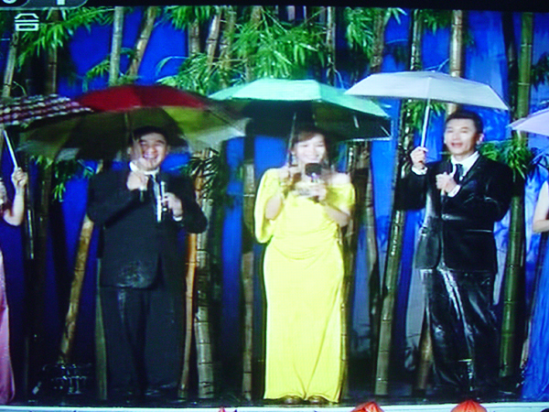
图1.冒雨主持
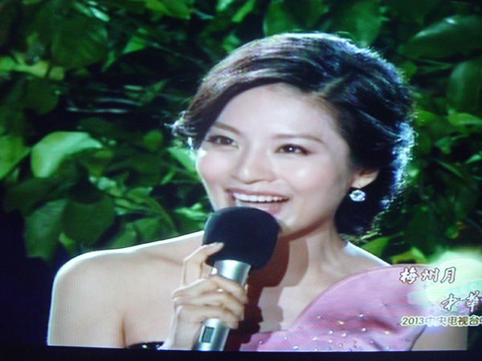
图2.歌甜人美
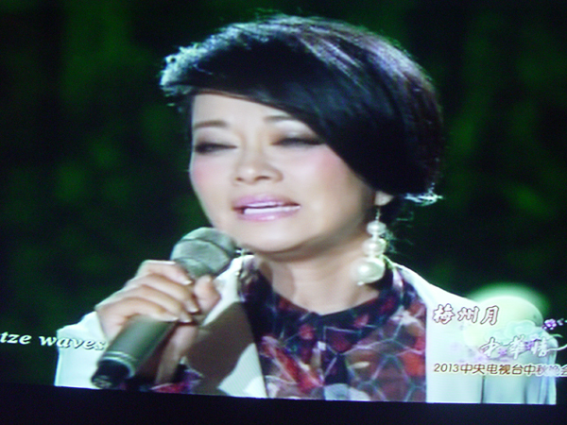
图3.歌声纯美
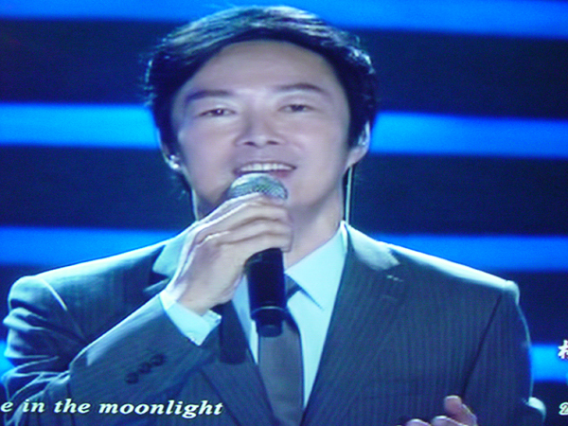
图4.清新甜美
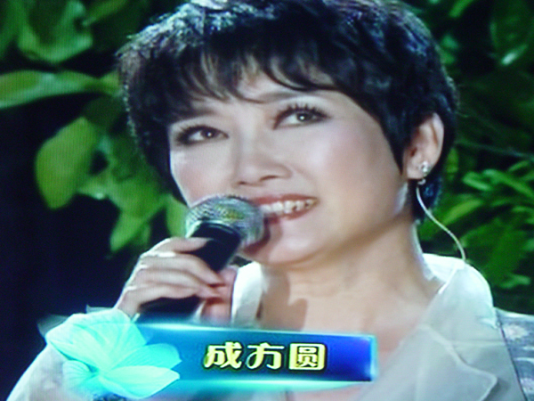
图5.青春态度
（注：学校关工网站刊发时间：2013年9月22日。）

